# **Cara Menginstall Git 1.9.5**

1. 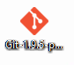Pertama, Double Klik File Setup Git 1.9.5 untuk memulai penginstalan, untuk melanjutkan klik Next >

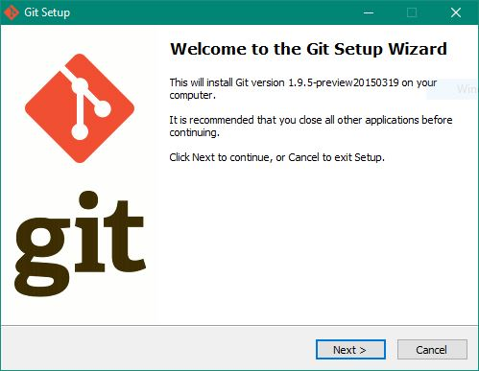

1. Kemudian pada Kotak Dialog Information Klik Next >

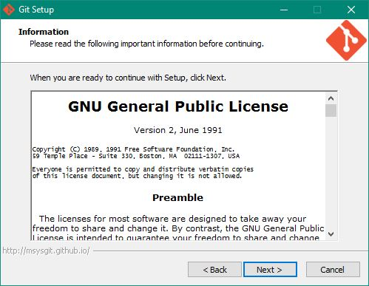

1. Kemudian pada Kotak Dialog Select Destination Location, tentukan lokasi file-file Instalasi yang akan diekstrak, Klik Next >

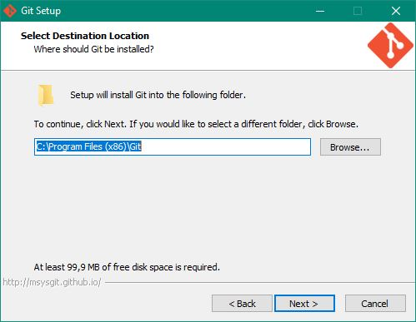

1. Kemudian pada Kotak Dialog Adjusting your PATH environment pilih Use Git form Git Bash only, Klik Next >

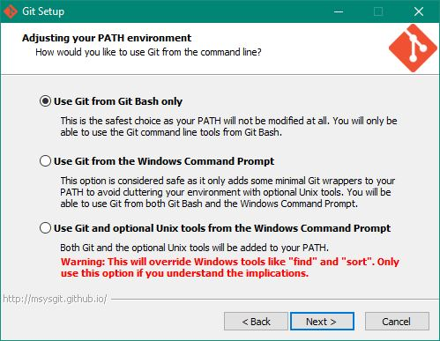

1. Kemudian pada Kotak Dialog Select Components pilih komponen apa saja yang ingin kita install, selanjutnya Klik Next >

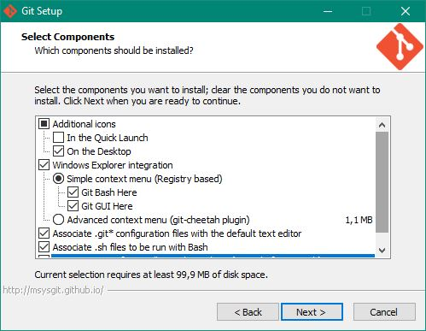

1. Kemudian pada Kotak Dialog Select Start Menu Folder, tentukan nama folder yang nantinya akan terletak pada All Programs, Klik Next >

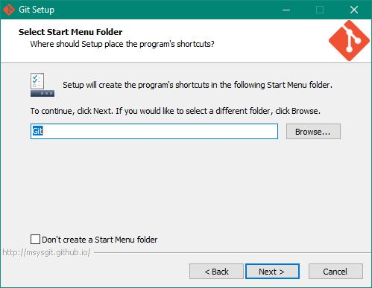

1. Kemudian pada Kotak Dialog Adjusting your PATH environment, tentukan penggunaan Git-nya di sini kita menggunakan Git Bash jadi pilih Use Git from Git Bash only, kemudian Klik Next >

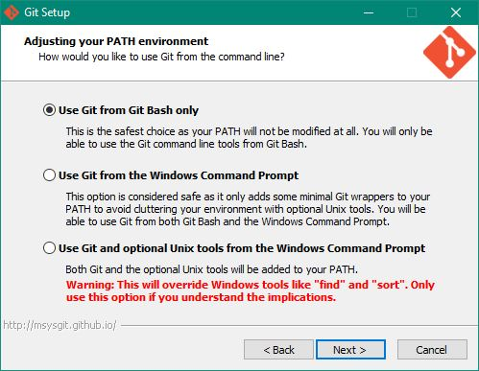

1. Kemudian pada Kotak Dialog Choosing the SSH executable, tentukan eksekusi SSH anda. Di sini kita menggunakan OpenSSH jadi pilih Use OpenSSH, kemudian Klik Next >

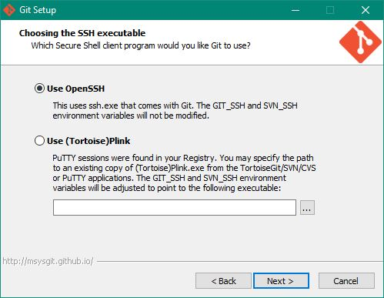

1. Kemudian pada Kotak Dialog Configuring the line ending conversions, tentukan konfigurasi konversi baris teks yang digunakan, di sini kita menggunakan Checkout Windows-style, commit Unix-style line endings, kemudian Klik Next >

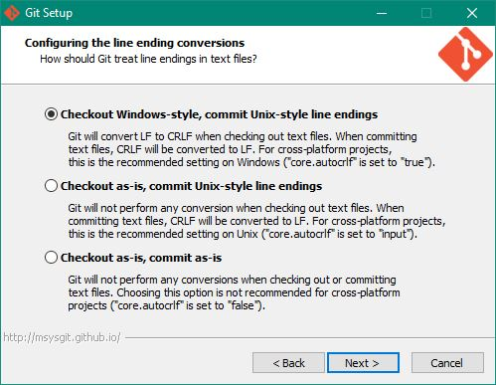

1. Kemudian pada Kotak Dialog Installing, silahkan tunggu proses instalasi Git pada komputer anda.

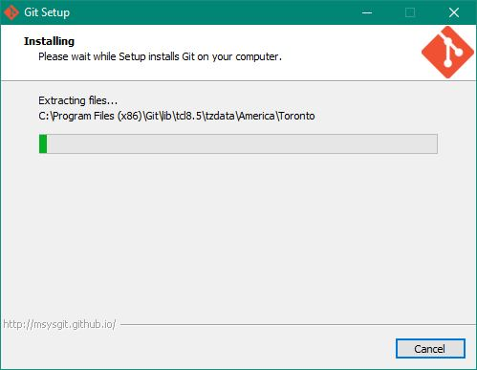

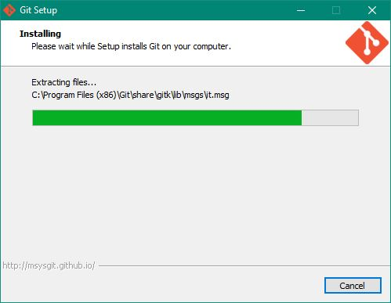

1. Terakhir, Instalasi Git pada komputer anda telah selesai, Klik Finish.

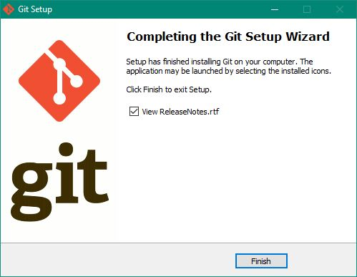

# Cara Membuat akun Github.com

1. Kunjungi situs github.com, kemudian isi form signup yang telah disediakan, kemudian klik Sign up for GitHub.
2. Kemudian pada step 1 (Set up a personal account), isi form-form yang telah disediakan, kemudian klik Create an account.

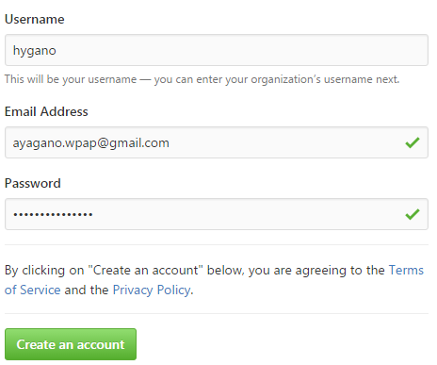

1. Kemudian pada step 2 (Choose your plan), pilih Unlimited public repositories for free untuk repositoris yang gratis, kemudian klik Continue.

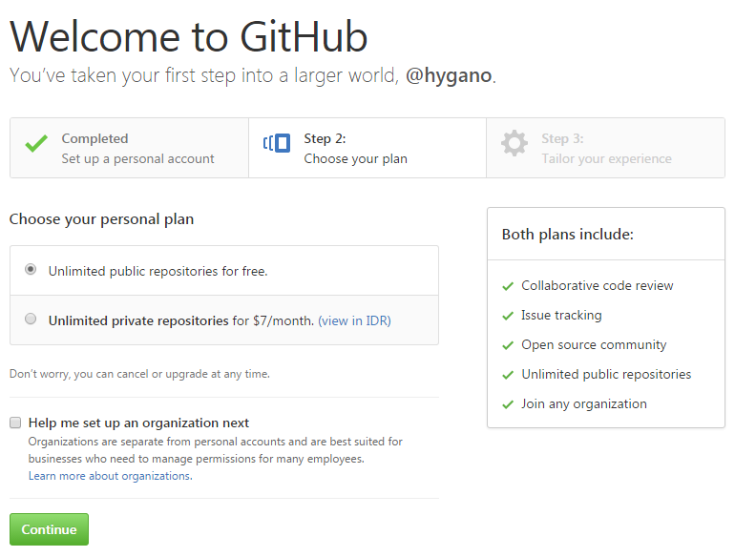

1. Kemudian pada step 3 (Tailor your experience) isi form-form keahlian dan pengalaman anda, kemudian klik Submit. *(pada tahap ini anda boleh juga melewati tahap ini dengan mengklik skip this step).*
2. Akun anda telah dibuat, anda harus mengverifikasi akun github anda melalui email hingga muncul pesan Your email was verified.

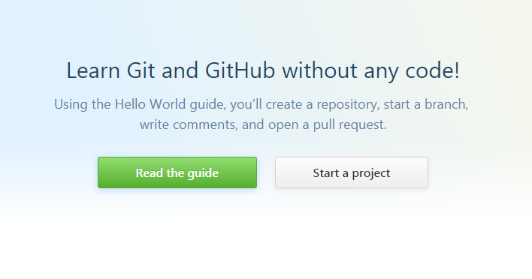

1. Akun github telah jadi dan email telah diverifikasi. Selesai

# Cara Mengupload dan mengirim file/folder menggunakan akun Github.com dengan Bash

1. Pertama-tama anda harus login terlebih dahulu pada github.com dan membuat project, klik Start a project

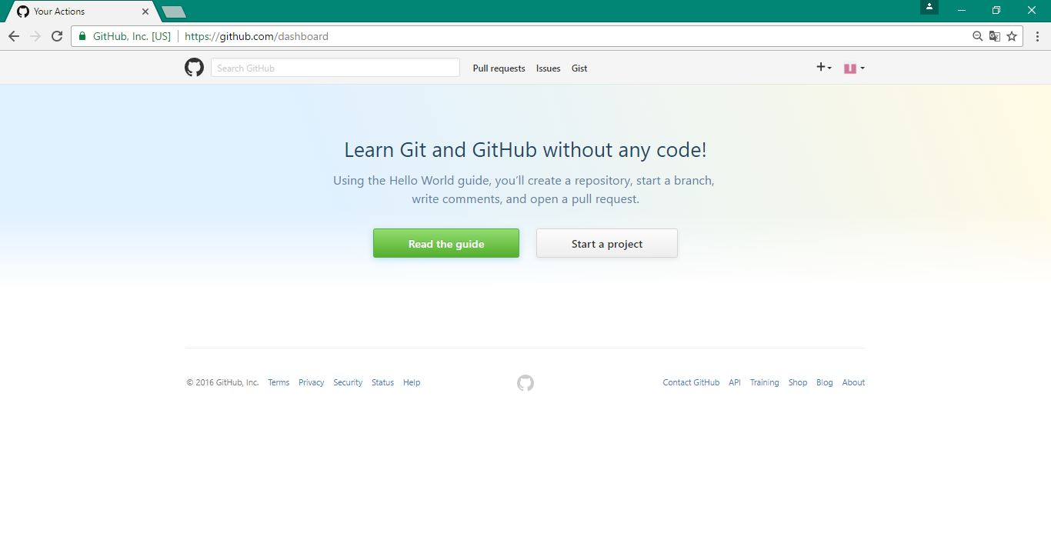

1. Kemudian buat repository baru, pada contoh berikut ini isi repository name dengan nama testncase, description : testncase, mode : public kemudian centang pada Initialize this repository with a README jika anda ingin menyertakan file README pada repository anda, kemudian klik Create repository.

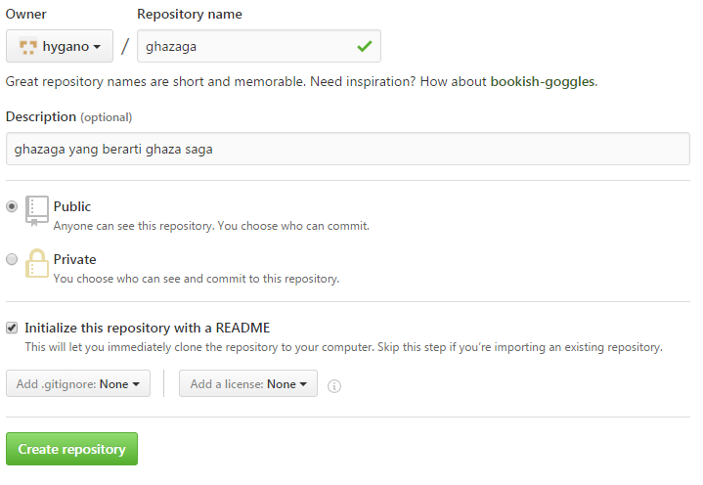

1. Pada tampilan ini repository telah dibuat dengan link : github.com/hygano/ghazaga

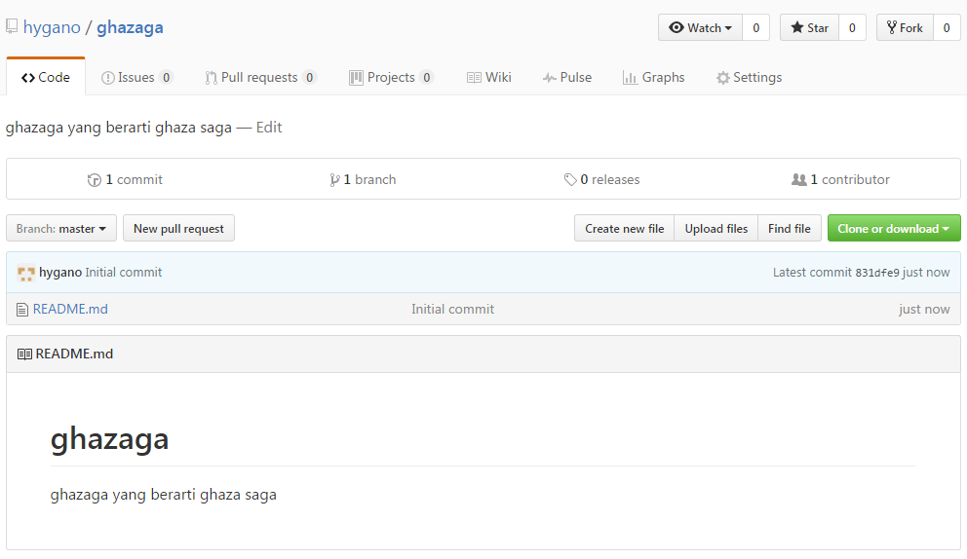

1. Kemudian buat / cari file & folder yang ingin dipull ke dalam github, lalu klik kanan dan pilih Git Bash Here

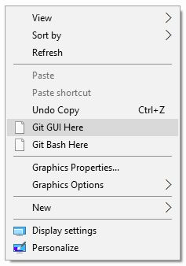

1. Kemudian ketik script berikut :

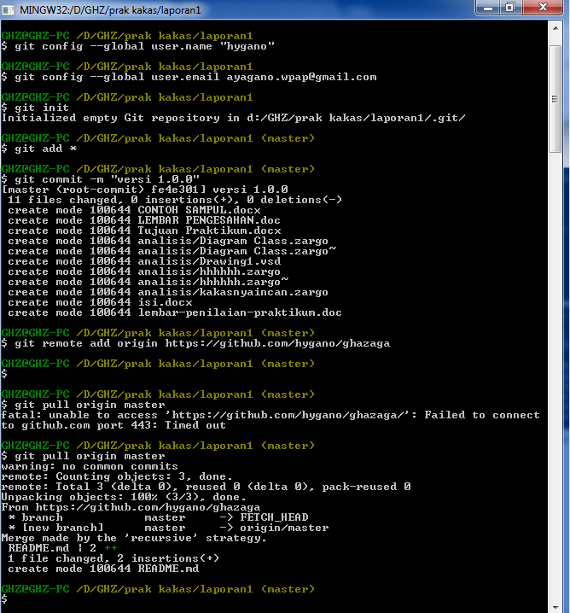

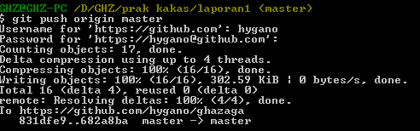

1. File dan folder telah diupload dan dikirim ke dalam akun github & pada komputer anda.

Tampilan file & folder pada computer:

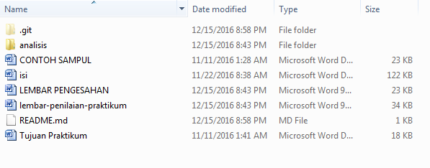

Tampilan file & folder pada akun github :

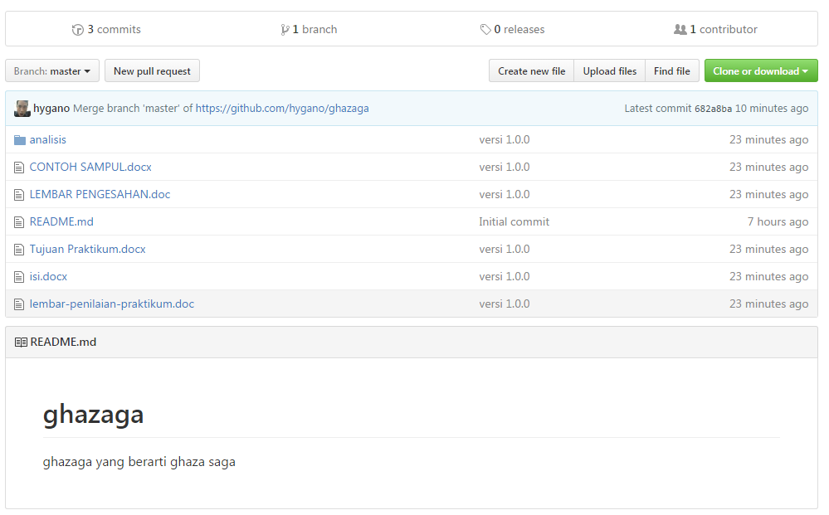

1. Selesai.